Chương VIII: SINH VẬT VÀ MÔI TRƯỜNG

BÀI 46: CÂN BẰNG TỰ NHIÊN
Thời gian thực hiện: 01 tiết
I. MỤC TIÊU
1. Về kiến thức
- Nêu được khái niệm cân bằng tự nhiên.
- Trình bày được các nguyên nhân gây mất cân bằng tự nhiên.
- Phân tích được một số biện pháp bảo vệ, duy trì cân bằng tự nhiên.
2. Về năng lực
a) Năng lực chung
- Tự chủ và tự học: Chủ động, tự tìm hiểu về cân bằng tự nhiên.
- Giao tiếp và hợp tác: Hoạt động nhóm một cách hiệu quả theo đúng yêu cầu của GV trong khi thảo luận về cân bằng tự nhiên, đảm bảo các thành viên trong nhóm đều được tham gia và trình bày báo cáo;
- Giải quyết vấn đề và sáng tạo: Giải quyết vấn đề kịp thời với các thành viên trong nhóm để thảo luận hiệu quả, giải quyết các vấn đề trong bài học và hoàn thành các nhiệm vụ học tập.
b) Năng lực khoa học tự nhiên
- Nhận thức khoa học tự nhiên:
+ Nêu được khái niệm cân bằng tự nhiên.
+ Trình bày được các nguyên nhân gây mất cân bằng tự nhiên.
+ Phân tích được một số biện pháp bảo vệ, duy trì cân bằng tự nhiên.
3. Về phẩm chất
- Chăm chỉ: Tham gia tích cực trong các hoạt động học tập.
- Trung thực: Trong hoạt động, báo cáo kết quả hoạt động.
- Trách nhiệm: Sử dụng hợp lý thời gian trong các hoạt động học tập.
- Nhân sự: Tích cực trong hoạt động bảo vệ môi trường.
II. THIẾT BỊ DẠY HỌC VÀ HỌC LIỆU
- Hình ảnh tư liệu về cân bằng tự nhiên.
- Máy chiếu, bảng nhóm.
- Phiếu học tập
PHIẾU HỌC TẬP SỐ 1
Nghiên cứu thông tin SGK trang 193,194, thảo luận hoàn thành các nội dung sau:
Câu 1: a. Thế nào là trạng thái cân bằng của quần thể?
............................................................................................................................
............................................................................................................................
b. Khi số lượng cá thể của quần thể tăng lên quá mức, quần thể sẽ tự điều chỉnh như thế nào để đưa số lượng cá thể trở về mức cân bằng?
............................................................................................................................
............................................................................................................................
c) Em hãy lấy một ví dụ cho thấy quần thể tự điều chỉnh số lượng cá thể về mức cân bằng?
............................................................................................................................
............................................................................................................................
Câu 2: a. Thế nào là hiện tượng khống chế sinh học trong quần xã?
............................................................................................................................
............................................................................................................................
b. Quan sát hình 46.2, hãy cho biết số lượng cá thể thỏ tuyết và linh miêu khống chế lẫn nhau như thế nào?
............................................................................................................................
............................................................................................................................
c) Hãy cho 1 ví dụ về sự khống chế lẫn nhau giữa các quần thể sinh vật trong quần xã?
............................................................................................................................
............................................................................................................................
Câu 3: a. Thế nào là cân bằng tự nhiên trong hệ sinh thái?
............................................................................................................................
............................................................................................................................
b. Quan sát hình 4 6. 3, cho biết sự phân tầng của các quần thể thực vật trong hình phù hợp như thế nào với điều kiện môi trường?
............................................................................................................................
............................................................................................................................
c) Quan sát hình 4 6. 4, phân tích một số mối quan hệ về dinh dữơng giữa các loài và cho biết loài sinh vật nào có ảnh hưởng lớn nhất đến sự tồn tại của các loài khác trong quần xã. Tại sao?
............................................................................................................................
............................................................................................................................
III. TIẾN TRÌNH DẠY HỌC
A. PHƯƠNG PHÁP VÀ KĨ THUẬT DẠY HỌC
- Dạy học theo nhóm, nhóm cặp đôi.
- Phương pháp trực quan, vấn đáp.
- Kĩ thuật động não.
- Dạy học nêu và giải quyết vấn đề thông qua câu hỏi trong SGK.
B. CÁC HOẠT ĐỘNG DẠY HỌC
1. Hoạt động 1: Khởi động
a) Mục tiêu: Gợi mở, dẫn dắt giới thiệu vấn đề bài học: Bảo vệ môi trường
b) Nội dung: GV đưa thông tin đặt vấn đề:
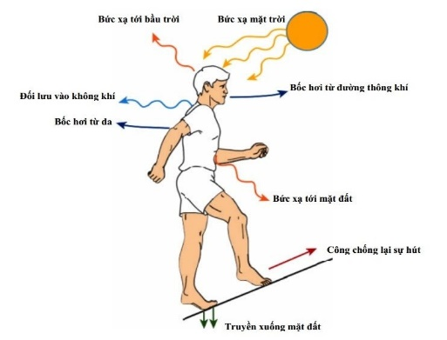  Điều hòa thân nhiệt | 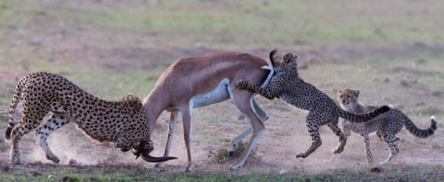  Khống chế sinh học
Cơ thể có quá trình tự điều chỉnh thích ứng với môi trường, ví dụ: quá trình điều hòa thân nhiệt ở động vật hằng nhiệt. Ở cấp độ tổ chức sống trên cơ thể cũng có quá trình tự điều chỉnh để đạt được trạng thái cân bằng tự nhiên. Cân bằng tự nhiên là gì? Cân bằng tự nhiên biểu hiện như thế nào và có ý nghĩa ra sao đối với việc duy trì sự sống?
c) Sản phẩm: HS lắng nghe, xác định vấn đề cần nghiên cứu trong bài học.
d) Tổ chức thực hiện:
Hoạt động của GV | Hoạt động của HS
Giao nhiệm vụ:  GV đưa thông tin đặt vấn đề:  Cơ thể có quá trình tự điều chỉnh thích ứng với môi trường, ví dụ: quá trình điều hòa thân nhiệt ở động vật hằng nhiệt. Ở cấp độ tổ chức sống trên cơ thể cũng có quá trình tự điều chỉnh để đạt được trạng thái cân bằng tự nhiên. Cân bằng tự nhiên là gì? Cân bằng tự nhiên biểu hiện như thế nào và có ý nghĩa ra sao đối với việc duy trì sự sống? | Tiếp nhận nhiệm vụ
  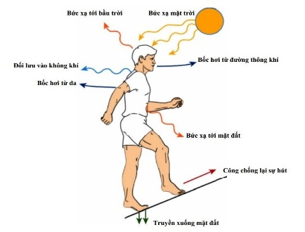  Điều hòa thân nhiệt | Khống chế sinh học
HS thực hiện nhiệm vụ  Kích lệ HS nói lên hiểu biết về vấn đề đặt ra. | HS dựa vào hiểu biết thực hiện.
Báo cáo kết quả:  Đại diện 1 số HS tham gia trả lời câu hỏi. | Đại diện 1 số HS phát biểu cảm nhận
Chốt lại và đặt vấn đề vào bài
Hoạt động 2: Hình thành kiến thức mới
Hoạt động 2.1: Tìm hiểu khái niệm cân bằng tự nhiên
- Mục tiêu: Nêu được khái niệm cân bằng tự nhiên.
- Nội dung:
- Tổ chức thảo luận nhóm, quan sát một số tranh hình + thông tin SGK, thực hiện các yêu cầu sau:
1. Thế nào là cân bằng tự nhiên?
2. Thảo luận hoàn thành phiếu hoc tập số 1.
PHIẾU HỌC TẬP SỐ 1
Nghiên cứu thông tin SGK trang 188,189, thảo luận hoàn thành các nội dung sau:
Câu 1: a. Thế nào là trạng thái cân bằng của quần thể?
............................................................................................................................
............................................................................................................................
b. Khi số lượng cá thể của quần thể tăng lên quá mức, quần thể sẽ tự điều chỉnh như thế nào để đưa số lượng cá thể trở về mức cân bằng?
............................................................................................................................
............................................................................................................................
c) Em hãy lấy một ví dụ cho thấy quần thể tự điều chỉnh số lượng cá thể về mức cân bằng?
............................................................................................................................
............................................................................................................................
Câu 2: a. Thế nào là hiện tượng khống chế sinh học trong quần xã?
............................................................................................................................
............................................................................................................................
b. Quan sát hình 46.2, hãy cho biết số lượng cá thể thỏ tuyết và linh miêu khống chế lẫn nhau như thế nào?
............................................................................................................................
............................................................................................................................
c) Hãy cho 1 ví dụ về sự khống chế lẫn nhau giữa các quần thể sinh vật trong quần xã?
............................................................................................................................
............................................................................................................................
Câu 3: a. Thế nào là cân bằng tự nhiên trong hệ sinh thái?
............................................................................................................................
............................................................................................................................
b. Quan sát hình 4 6. 3, cho biết sự phân tầng của các quần thể thực vật trong hình phù hợp như thế nào với điều kiện môi trường?
............................................................................................................................
............................................................................................................................
c) Quan sát hình 4 6. 4, phân tích một số mối quan hệ về dinh dữơng giữa các loài và cho biết loài sinh vật nào có ảnh hưởng lớn nhất đến sự tồn tại của các loài khác trong quần xã. Tại sao?
............................................................................................................................
............................................................................................................................
- Sản phẩm: Câu trả lời của học sinh.
Định hướng:
1. Cân bằng tự nhiên là trạng thái ổn định tự nhiên của các cấp độ tổ chức sống, hướng tới sự thích nghi với điều kiện sống.
2. Đáp án PHT
PHIẾU HỌC TẬP SỐ 1
Nghiên cứu thông tin SGK trang 188,189, thảo luận hoàn thành các nội dung sau:
Câu 1: a. Thế nào là trạng thái cân bằng của quần thể?
Trạng thái cân bằng của quần thể là khả năng tự điều chỉnh số lượng cá thể của quần thể khi dầu cá thể giảm xuống quá mức hoặc tăng lên quá cao giúp cho số lượng cá thể của quần thể luôn ổn định và phù hợp với khả năng cung cấp nguồn sống của môi trường.
b. Khi số lượng cá thể của quần thể tăng lên quá mức, quần thể sẽ tự điều chỉnh như thế nào để đưa số lượng cá thể trở về mức cân bằng?
Khi mật độ cá thể trong quần thể tăng cao, sau một thời gian nguồn sống trở nên thiếu hụt, nơi sống chật chội,... cạnh tranh gay gắt diễn ra làm 1 số cá thể bị chết hoặc tách đàn dẫn đến số lượng cá thể giảm về mức cân bằng.
Câu 2: a. Thế nào là hiện tượng khống chế sinh học trong quần xã?
Khống chế sinh học là hiện tượng số lượng cá thể của quần thể này được khống chế ở mức độ nhất định bởi số lượng cá thể của quần thể và ngược lại.
b. Quan sát hình 46.2, hãy cho biết số lượng cá thể thỏ tuyết và linh miêu khống chế lẫn nhau như thế nào?
- Linh miêu và thỏ tuyết có mối quan hệ dinh dưỡng.
- Khi số lượng linh miêu tăng, linh miêu ăn nhiều thỏ tuyết → số lượng thỏ tuyết giảm dần → không đủ thức ăn cho linh miêu→ số lượng linh miêu giảm → số lượng thỏ tuyết lại tăng. Như vậy, số lượng linh miêu và thỏ tuyết luôn được duy trì ở mức cân bằng.
Câu 3: a. Thế nào là cân bằng tự nhiên trong hệ sinh thái?
Cân bằng tự nhiên trong hệ sinh thái là trạng thái ổn định tự nhiên của hệ sinh sinh, thể hiện ở sự phân bố các quần thể trong hệ sinh thái phù hợp với điều kiện sống, mối quan hệ dinh dữơng giữa các loài trong quần xã, đảm bảo sự ổn định và cân bằng với môi trường.
b. Quan sát hình 46.3, cho biết sự phân tầng của các quần thể thực vật trong hình phù hợp như thế nào với điều kiện môi trường?
Sự phân tầng của các quần thể thực vật trong hình phù hợp với điều kiện ánh sáng của môi trường: Các cây ưa sáng như cây gỗ lớn sẽ phát triển ở tầng trên để có thể hấp thụ lượng ánh sáng tối đa, tiếp theo là tầng thân gỗ vừa và nhỏ cần ánh sáng ở mức độ vừa và trung bình, tầng cây bụi nhỏ và cỏ phân bố ở sàn rừng gồm các cây ưa bóng có nhu cầu ánh sáng thấp. Sự phân tầng của các quần thể làm tăng khả năng sử dụng nguồn ánh sáng trong hệ sinh thái, đồng thời, làm giảm mức độ cạnh tranh giữa các loài trong hệ sinh thái.
c) Quan sát hình 46.4, phân tích một số mối quan hệ về dinh dữơng giữa các loài và cho biết loài sinh vật nào có ảnh hưởng lớn nhất đến sự tồn tại của các loài khác trong quần xã. Tại sao?
- Một số mối quan hệ về dinh dưỡng giữa các loài: Cỏ là thức ăn của các loài động vật như thỏ, chuột và châu chấu. Thỏ là thức ăn của cáo, đại bàng; chuột là thức ăn của cáo, cú và đại bàng; châu chấu là thức ăn cho ếch và chim,…
- Loài sinh vật có ảnh hưởng lớn nhất đến sự tồn tại của các loài trong quần xã là loài cỏ. Vì nếu số lượng loài cỏ suy giảm, số lượng các loài sử dụng cỏ làm thức ăn như thỏ, chuột và châu chấu cũng sẽ giảm, dẫn tới ảnh hưởng đến số lượng của các sinh vật các ở mắt xích phía trên.

d) Tổ chức thực hiện
Hoạt động của GV | Hoạt động của HS
Giao nhiệm vụ  - GV tổ chia nhóm: Mỗi tổ chia thành 3 nhóm (từ nhóm 1-3), mỗi nhóm 3-4 HS. Yêu cầu: nghiên cứu thông tin SGK trang 188,189, thảo luận hoàn thành nội dung PHT số 1:  + Nhóm 1: Câu 1  + Nhóm 2: Câu 2  + Nhóm 3: Câu 3  - Thời gian thảo luận: 5 phút. | HS nhận nhiệm vụ.
Hướng dẫn HS thực hiện nhiệm vụ  Cá nhân học sinh nghiên cứu thông tin SGK, thảo luận nhóm thống nhất ý kiến thực hiện nhiệm vụ. | HS thực hiện nhiệm vụ.
Báo cáo kết quả:  Gv mời đại diện 3 nhóm lần lượt trả lời câu hỏi, các nhóm khác nhận xét bổ sung. | Đại diện 1 số HS trình bày, các HS khác nhận xét.
Kết quả nhận định  - Cân bằng tự nhiên là trạng thái ổn định tự nhiên của các cấp độ tổ chức sống, hướng tới sự thích nghi với điều kiện sống.  - Ở cấp độ trên cơ thể, cân bằng tự nhiên bị ẩu hiện ở trạng thái cân bằng của quần thể, sự khống chế sinh học trong quần xã và cân bằng tự nhiên trong hệ sinh thái.  - Cân bằng tự nhiên là trạng thái động phù hợp với sự biến đổi của môi trường. | Ghi nhớ kiến thức
Hoạt động 2.2: Tìm hiểu về nguyên nhân mất cân bằng tự nhiên và các biện pháp bảo vệ, duy trì cân bằng tự nhiên
- Mục tiêu: Nêu được khái niệm ô nhiễm môi trường. Trình bày được sơ lược về một số nguyên nhân gây ô nhiễm môi trường và biện pháp hạn chế ô nhiễm môi trường.
- Nội dung: GV tổ chức thảo luận cặp đôi + nghiên cứu thông tin SGK, trả lười câu hỏi:
- Nêu một số nguyên nhân dẫn đến mất cân= tự nhiên. Trong các nguyên nhân vừa nêu hãy cho biết những nguyên nhân nào có tác động mạnh gây mất cân bằng tự nhiên ở Việt Nam.
- Để bảo vệ và duy trì cân bằng tự nhiên ta cần thực hiện những biện pháp nào?
- Sản phẩm: Câu trả lời của HS
- Đáp án PHT số 1:
d) Tổ chức thực hiện:
Hoạt động của GV | Hoạt động của HS
Giao nhiệm vụ:  GV tổ chức thảo luận cặp đôi + nghiên cứu thông tin SGK, trả lười câu hỏi:  - Nêu một số nguyên nhân dẫn đến mất cân bằng tự nhiên. Trong các nguyên nhân vừa nêu hãy cho biết những nguyên nhân nào có tác động mạnh gây mất cân bằng tự nhiên ở Việt Nam.  - Để bảo vệ và duy trì cân bằng tự nhiên ta cần thực hiện những biện pháp nào? | HS nhận nhiệm vụ.
Hướng dẫn HS thực hiện nhiệm vụ: GV quan sát, hỗ trợ học sinh khi cần thiết. | HS thu thập thông tin, thảo luận thực hiện nhiệm vụ
Báo cáo kết quả:  Gv mời đại diện 3 nhóm lần lượt trả lời câu hỏi, các nhóm khác nhận xét bổ sung. | - Đại diện các nhóm trình bày, các nhóm khác nhận xét.
Kết quả, nhận định  - Nguyên nhân dẫn đến mất cân bằng tự nhiên có thể do:  + Hoạt động tự nhiên như núi lửa, động đất, hạn hán, khí hậu biến đổi đột ngột...  + Hoạt động của con người: phá rừng, săn bắt động vật hoang dã, khai thác tài nguyên quá mức, du nhập sinh vật ngoại lai, gây ô nhiễm môi trường, ...  - Một số biện pháp giúp bảo vệ, duy trì cân bằng tự nhiên:  + Khai thác hợp lí tài nguyên thiên nhiên.  + Kiểm soát việc du nhập các loài sinh vật ngoại lai  + Giảm thiểu nguồn chất thải gây ô nhiễm môi trường.  + điều tiết cấu trúc thành phần trong hệ sinh thái  + ... | Ghi nhớ kiến thức
Hoạt động 3: Luyện tập
- Mục tiêu: Củng cố nội dụng toàn bộ bài học.
- Nội dung: GV tổ chức cho HS trả lời câu hỏi trắc nghiệm.
- Sản phẩm: Câu trả lời của HS
Đáp án: 1A; 2C; 3C; 4B; 5A; 6C; 7A; 8D; 9A; 10B.
d) Tổ chức thực hiện
Hoạt động của GV | Hoạt động của HS
Giao nhiệm vụ:  GV chiếu câu hỏi, HS tham gia trả lời bằng cách giơ bảng đáp án.  Câu 1: Cân bằng tự nhiên là  A. trạng thái ổn định tự nhiên của các cấp độ tổ chức sống, hướng tới sự thích nghi cao nhất với điều kiện sống.  B. sự cân bằng của hệ sinh thái dưới các tác động của các nhân tố tự nhiên trong môi trường.  C. sự cân bằng của hệ sinh thái dưới tác động của môi trường tự nhiên, không có sự điều khiển của con người.  D. tất cả đáp án trên.  Câu 2: Trạng thái cân bằng của quần thể đạt được khi  A. có hiện tượng ăn lẫn nhau.  B. số lượng cá thể nhiều thì tự chết.  C. số lượng cá thể ổn định và cân bằng với nguồn sống của môi trường.  D. tự điều chỉnh.  Câu 3: Khả năng tự điều chỉnh số lượng cá thể của quần thể về mức ổn định phù hợp với khả năng cung cấp nguồn sống của môi trường được gọi là  A. khống chế sinh học.  B. ức chế - cảm nhiễm.  C. cân bằng quần thể.  D. nhịp sinh học.  Câu 4: Hiện tượng khống chế sinh học đã  A. làm cho một loài bị tiêu diệt.  B. đảm bảo cân bằng sinh thái trong quần xã.  C. làm cho quần xã chậm phát triển.  D. mất cân bằng trong quần xã.  Câu 5: Trong 1 ao, người ta có thể nuôi kết hợp nhiều loại cá: mè trắng, mè hoa, trắm cỏ, trắm đen, trôi, chép,… vì  A. mỗi loài có một nguồn sống riêng nên sẽ giảm mức độ cạnh tranh gay gắt với nhau.  B. tân dụng được nguồn thức ăn là các loài động vật nổi và tảo.  C. tân dụng được nguồn thức ăn là các loài động vật đáy.  D. tạo ra sự đa dạng loài trong hệ sinh thái ao.  Câu 6: Trong một hồ tương đối giàu dinh dưỡng đang trong trạng thái cân bằng, người ta thả vào đó một số loài cá ăn động vật nổi để tăng sản phẩm thu hoạch, nhưng hồ lại trở nên phì dưỡng, gây hậu quả ngược lại. Nguyên nhân chủ yếu do  A. cá thải thêm phân vào nước gây ô nhiễm.  B. cá làm đục nước hồ, cản trở quá trình quang hợp của tảo.  C. cá khai thác quá mức động vật nổi.  D. cá gây xáo động nước hồ, ức chế sự sinh trưởng và phát triển của tảo.  Câu 7: Hiện tượng khống chế sinh học có thể xảy ra giữa các quần thể nào sau đây trong quần xã?  A. Quần thể chim sâu và quần thể sâu đo  B. Quần thể ếch đồng và quần thể chim sẻ  C. Quần thể chim sẻ và quần thể chim chào mào  D. Quần thể cá chép và quần thể cá mè  Câu 8: Số lượng cá thể trong quần xã thay đổi theo những điều kiện của ngoại cảnh. Tuy nhiên, số lượng cá thể luôn luôn được khống chế ở mức độ nhất định phù hợp với khả năng của môi trường. Hiện tượng này được gọi là gì?  A. Sự bất biến của quần xã.  B. Sự phát triển của quần xã.  C. Sự giảm sút của quần xã.  D. Sự cân bằng sinh học trong quần xã.  Câu 9: Nguyên nhân chủ yếu làm mất cân bằng sinh thái là do  A. Hoạt động của con người.  B. Hoạt động của sinh vật.  C. Hoạt động của núi lửa.  D. Cả A và B.  Câu 10: Để bảo vệ, duy trì cân bằng tự nhiên không nên sử dụng biện pháp nào dưới đây?  - Khai thác hợp lí tài nguyên thiên nhiên.  - Nhập thêm nhiều loài sinh vật ngoại lai để thả vào hệ sinh thái bản địa.  - Giảm thiểu nguồn chất thải gây ô nhiễm môi trường.  - điều tiết cấu trúc thành phần trong hệ sinh thái | HS nhận nhiệm vụ.
HS thực hiện nhiệm vụ  Quan sát và điều khiển trò chơi. | Học sinh cả lớp tham gia truyền số, các bạn bắt được số tham gia trả lời, các HS khác theo dõi, nhận xét.
Báo cáo kết quả:  - HS nhận được số báo cáo, các HS khác nhận xét.  - GV kết luận về nội dung kiến thức. | - Đại diện HS nhóm báo cáo, các HS khác nhận xét
Hoạt động 4: Vận dụng
a. Mục tiêu: Vận dụng hiểu biết về cân bằng tự nhiên vào bảo vệ đa dạng sinh học.
b. Nội dung: Học sinh vận dụng kiến thức thực hiện nhiệm vụ:
1. Thiết kế poster tuyên truyền bảo vệ động vật hoang dã.
c. Sản phẩm: Sản phẩm của học sinh.
Gợi ý:
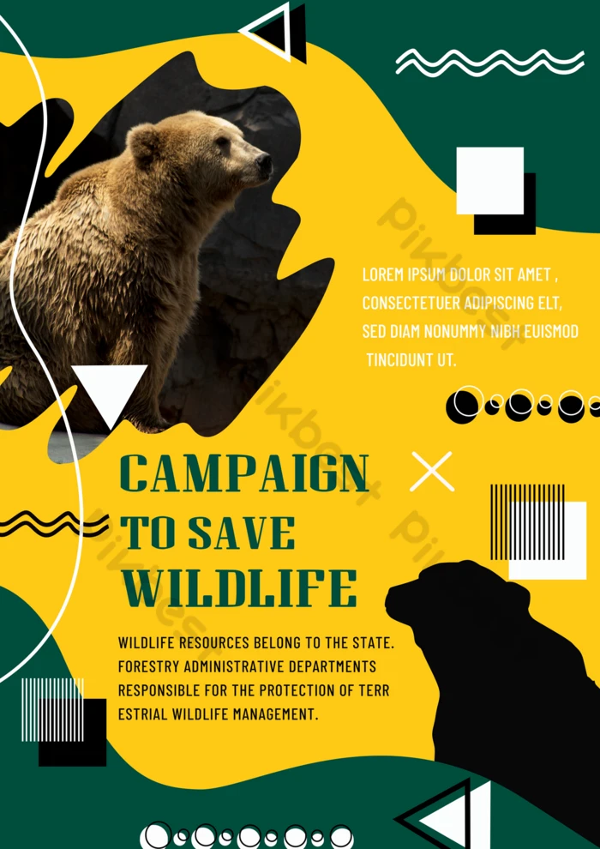 | 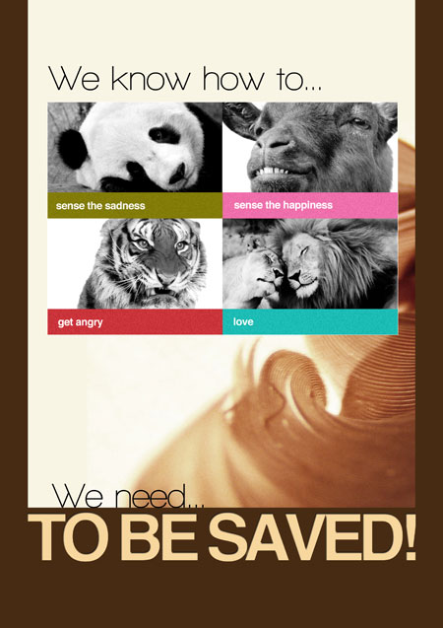
d. Tổ chức thực hiện
Hoạt động của giáo viên | Hoạt động của học sinh
Giao nhiệm vụ: GV chiếu nhiệm vụ:  1. Thiết kế poster tuyên truyền bảo vệ động vật hoang dã. | Giao nhiệm vụ
Hướng dẫn thực hiện nhiệm vụ: Thực hiện tại nhà | Thực hiện nhiệm vụ ngoài giừo học
Báo cáo kết quả: Cả lớp nộp sản phẩm vào tiết học sau.. | HS nộp sản phẩm theo yêu cầu.

